**UNIVERSIDAD NACIONAL AGRARIA LA MOLINA - ESCUELA DE POSGRADO**

**DOCTORADO EN INGENIERÍA Y CIENCIAS AMBIENTALES**



DISEÑO Y ANÁLISIS DE EXPERIMENTOS EN INGENIERÍA Y CIENCIAS AMBIENTALES

**Actividad:** Práctica: Diseño de bloques completos al azar – DBCA

**Docente:**

Ph.D. Christian René Encina Zelada

**Integrantes:**

-Agatha Prado Gárate

-Gustavo De la Cruz Montalvo

-Jhonsy Omar Silva López

-José Augusto Zevallos Ruiz

**Lima – Perú**

24 de septiembre del 2024

Práctica N.ª 04:  
Diseño de bloques completos al azar – DBCA

CONTENIDO:

**No se encontraron entradas de tabla de contenido.**

# INTRODUCCIÓN

El Diseño de Bloques Completos al Azar (DBCA) es una herramienta estadística esencial para controlar la variabilidad en experimentos donde la heterogeneidad entre las unidades experimentales podría influir en los resultados (Gerami, A., Lewis, S.M., Majundar, D., Notz, 1998). Este diseño se basa en la aleatorización de los tratamientos dentro de bloques homogéneos, lo que permite reducir el impacto de factores no controlados que podrían sesgar los efectos de los tratamientos (Festing, 2014) . Su uso ha sido particularmente efectivo en estudios agrícolas, biológicos y de materiales, donde los investigadores buscan evaluar múltiples tratamientos en condiciones variables (Chung, M., Haber, 2012).

Uno de los principales beneficios del DBCA es su capacidad para mejorar la precisión de los resultados, lo que permite detectar diferencias significativas entre tratamientos con una menor variabilidad experimental (Edmondson, 2020). Esta mejora en la eficiencia experimental ha permitido a los investigadores aplicar el DBCA en diversas áreas, incluyendo el análisis de propiedades físicas de materiales naturales como las fibras vegetales (Lei Yang, Y. Y., Zhiguo Ran, 2013). La correcta implementación de este diseño requiere una cuidadosa selección de los bloques, que deben ser lo más homogéneos posible, permitiendo así que las comparaciones entre tratamientos sean más precisas y robustas (Patterson, H.D., Williams, E.R., Hunter, 2009).

En este informe, se utilizará el DBCA para analizar los datos obtenidos del tamaño de las fibras de dos especies de bambú utilizando el equipo Bauer McNett a partir de la información del artículo “Potential of Bamboo Species *Guadua trinii* and *Guadua angustifolia* for Nanocellulose Production”.

# OBJETIVO

Objetivo general

* Aplicar pruebas estadísticas para analizar y comparar datos de tamaños de fibras evaluados con el equipo Bauer McNett, con el fin de evaluar la variabilidad de los datos obtenidos, utilizando como base el artículo " Potential of Bamboo Species *Guadua trinii* and *Guadua angustifolia* for Nanocellulose Production".

Objetivos específicos

* Implementar el Diseño de Bloques Completos al Azar (DBCA) para controlar la variabilidad entre los bloques y facilitar la aplicación de métodos estadísticos rigurosos en el análisis de los datos de tamaño de fibras.
* Aplicar el análisis de varianza (ANOVA) para determinar la existencia de diferencias significativas en el tamaño de las fibras de bambú, complementado con las pruebas de normalidad de Shapiro-Wilk y de homogeneidad de varianzas de Bartlett.
* Realizar un análisis post-hoc mediante la prueba de Tukey para identificar comparaciones significativas entre las especies de bambú, y aplicar la prueba de Durbin-Watson para verificar la independencia de los residuos en el modelo.

# MARCO TEÓRICO

**DBCA (Diseño de Bloques Completos al Azar)**

Es un diseño experimental en el que las unidades experimentales se agrupan en bloques homogéneos para controlar la variabilidad no deseada. Dentro de cada bloque, los tratamientos se asignan aleatoriamente. Este diseño es ideal cuando existe heterogeneidad entre las unidades, ya que ayuda a reducir el error experimental y mejorar la precisión de las comparaciones entre tratamientos (Gomez, K.A., Gomez, 1984).

**ANOVA (Análisis de varianza)**

Es un método estadístico que se utiliza para comparar las medias de tres o más grupos y determinar si existen diferencias significativas entre ellas. El ANOVA evalúa la variabilidad entre grupos y dentro de los grupos, verificando si las diferencias observadas son superiores a lo esperado por azar (Montgomery, 2013). Es especialmente útil en experimentos con múltiples tratamientos donde se busca identificar si al menos un grupo difiere significativamente del resto.

**Prueba Shapiro-Wilk**

Es un test estadístico utilizado para evaluar la normalidad de los datos. Verifica si una muestra sigue una distribución normal comparando los valores observados con los esperados en una distribución normal. Es una de las pruebas más potentes para detectar desviaciones de la normalidad, especialmente en muestras pequeñas (Razali, N.M., Wah, 2011)

**Prueba de Bartlett**

Es un test estadístico que se utiliza para verificar la homogeneidad de varianzas entre varios grupos. Evalúa si las varianzas de los diferentes grupos son estadísticamente iguales, lo que es un requisito clave para ciertos análisis estadísticos, como el ANOVA. Es particularmente sensible a la normalidad de los datos, por lo que se recomienda su uso cuando se presume que los datos siguen una distribución normal (Snedecor, G.W., Cochran, 1989).

**Prueba de Tukey**

Es un análisis post-hoc utilizado tras un ANOVA para realizar comparaciones múltiples entre las medias de los grupos. Su objetivo es identificar cuáles de las diferencias entre los grupos son significativas, controlando el error de Tipo I que podría ocurrir debido a múltiples comparaciones. Es particularmente útil cuando se comparan todos los pares posibles de medias (Hayter, 1984).

**Prueba de Durbin-Watson**

Es un test estadístico utilizado para detectar la autocorrelación de los residuos en un modelo de regresión lineal. Evalúa si los residuos sucesivos están correlacionados entre sí, lo que violaría el supuesto de independencia en la regresión. Un valor de la prueba cercano a 2 indica que no hay autocorrelación, mientras que valores cercanos a 0 o 4 sugieren una autocorrelación positiva o negativa, respectivamente (Durbin, J., Watson, 1950)

# METODOLOGÍA

4.1. Descripción del artículo

El artículo titulado "Potential of Bamboo Species Guadua trinii and Guadua angustifolia for Nanocellulose Production" estudia la producción de nanocelulosa a partir de dos especies de bambú, Guadua trinii y Guadua angustifolia. El trabajo se centra en la obtención de pulpas químicas mediante un proceso de pulpeo con soda-antraquinona, tanto de muestras de bambú pretratadas con autohidrólisis como de muestras no pretratadas. Posteriormente, se realiza la producción de nanocelulosa mediante un tratamiento químico de oxidación secuencial y nanofibrilación mecánica. En este trabajo nos centramos en los datos de la clasificación de fibras de pulpas obtenidas la cual fue realizada mediante el equipo Bauer McNett. Esta clasificación se hizo con mallas de 30, 50, 100 y 200 mesh para determinar la distribución de longitud de las fibras a partir del peso retenido.

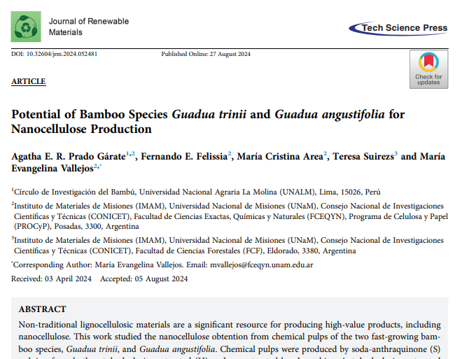

**Figura 1** Datos principales del artículo de Prado et al. (2024)

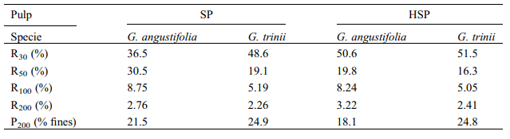

**Figura 2** Datos promedio de clasificación de fibras presentados en el artículo

4.2. Metodología empleada

El diagrama de flujo, **Figura 3**, representa el proceso de análisis estadístico utilizando el software R. Comienza con la recopilación de datos a partir de un artículo, que luego se cargan en R para su procesamiento. En la etapa de procesamiento, los datos se organizan y preparan para el análisis, incluyendo la organización en bloques según los factores relevantes. A continuación, se realizan pruebas estadísticas, que incluyen ANOVA, Shapiro-Wilk para normalidad, Bartlett para homogeneidad de varianzas, Durbin-Watson para la independencia de los residuos, y la prueba de comparaciones múltiples de Tukey. Finalmente, los resultados de estas pruebas son visualizados para facilitar su interpretación y presentación en el informe o estudio.

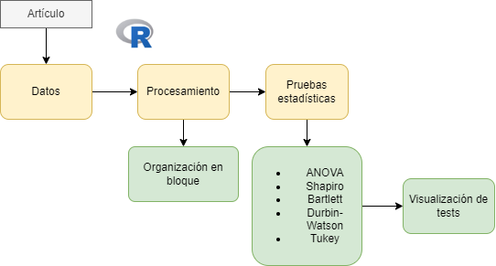

**Figura 3** Flujograma metodológico empleado en el presente trabajo

4.3. Datos

La **Tabla 1** presenta los resultados de un experimento que mide el "Peso" en función de dos especies de bambú: Guadua Trinii (GT) y Guadua angustifolia (GA). Además, incluye dos tipos de tratamientos: el tratamiento hidrotérmico (indicado por "1") y sin tratamiento hidrotérmico (indicado por "2"). La variable "Malla" representa el tamaño de la malla utilizada en la prueba, con valores de 30, 50, 100 y 200. Los valores del "Peso" corresponden a las mediciones obtenidas para cada combinación de especie, tratamiento y malla. Observamos que, en general, el peso tiende a ser mayor en las mallas de tamaño 30 y tiende a disminuir a medida que el tamaño de la malla aumenta. También es evidente que los tratamientos hidrotérmicos afectan el peso de ambas especies, aunque las diferencias varían según la combinación de especie y malla.

**Tabla 1** Datos organizados en bloque

|  |  |  |  |
| --- | --- | --- | --- |
| Especie | Tratamiento | Malla | Peso |
| GT | 1 | 30 | 1.0094 |
| GT | 1 | 50 | 0.3329 |
| GT | 1 | 100 | 0.1212 |
| GT | 1 | 200 | 0.1 |
| GT | 2 | 30 | 0.9653 |
| GT | 2 | 50 | 0.3194 |
| GT | 2 | 100 | 0.2116 |
| GT | 2 | 200 | 0.0956 |
| GA | 1 | 30 | 0.4486 |
| GA | 1 | 50 | 0.3865 |
| GA | 1 | 100 | 0.2671 |
| GA | 1 | 200 | 0.3267 |
| GA | 2 | 30 | 0.9328 |
| GA | 2 | 50 | 0.3887 |
| GA | 2 | 100 | 0.2316 |
| GA | 2 | 200 | 0.0694 |

# RESULTADOS Y DISCUSIONES

5.1. Desarrollo de script en R

El código comienza cargando las bibliotecas necesarias para realizar análisis estadísticos y crear visualizaciones: lmtest para pruebas estadísticas, agricolae para análisis agrícola y comparaciones múltiples, ggplot2 para la creación de gráficos, y car para la verificación de suposiciones. Luego, carga un conjunto de datos desde un archivo CSV llamado "bauermcnett.csv", utilizando punto y coma (;) como separador. El código utiliza str() para mostrar la estructura de los datos cargados. Finalmente, convierte las columnas "Especie," "Tratamiento," y "Malla" a factores, asegurando que se traten como variables categóricas en los análisis posteriores.

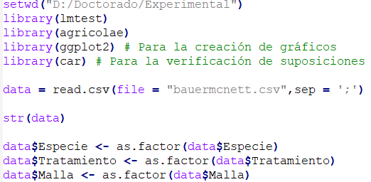

**Figura 4** Llamado de librerías y de datos

El código realiza un análisis de varianza (ANOVA) para evaluar los efectos de las variables categóricas "Especie", "Tratamiento", y "Malla" sobre la variable de respuesta "Peso" utilizando el conjunto de datos cargado previamente (data). La función aov() ejecuta el ANOVA y almacena los resultados en el objeto res.aov. Al imprimir res.aov, se obtiene un resumen del modelo que muestra la suma de cuadrados, grados de libertad y error estándar residual para cada factor.



**Figura 5** ANOVA de efectos en Especie, Tratamiento y Malla sobre el peso

El ANOVA nos muestra cómo varía el peso en función de los factores "Especie", "Tratamiento" y "Malla". La suma de cuadrados más grande se observa para el factor "Malla" (1.1778933), indicando que este factor tiene la mayor contribución a la variabilidad del peso. Sin embargo, para llegar a conclusiones definitivas sobre si estos factores son estadísticamente significativos, sería necesario observar los valores p correspondientes y comparar con un nivel de significancia (por ejemplo, 0.05). Como estos valores p no se presentan en los resultados impresos, no podemos confirmar si alguno de los factores tiene un efecto significativo sobre el peso sin realizar un análisis adicional.

El comando aov_residuals = residuals(res.aov) extrae los residuos del modelo de ANOVA almacenado en res.aov y los guarda en la variable aov_residuals. Estos residuos representan las diferencias entre los valores observados y los valores ajustados por el modelo. Luego, shapiro.test(aov_residuals) aplica la prueba de normalidad de Shapiro-Wilk a los residuos para evaluar si siguen una distribución normal. Esta prueba es importante porque la normalidad de los residuos es uno de los supuestos clave del ANOVA. Si el valor p resultante de la prueba es mayor que un nivel de significancia (por ejemplo, 0.05), se concluye que no hay evidencia para rechazar la normalidad de los residuos, lo que indica que el supuesto de normalidad se cumple, ver **Figura 6**.



**Figura 6** teste de normalidad en residuos Shapiro-Wilk

El resultado de la prueba de normalidad de Shapiro-Wilk para los residuos del modelo muestra un estadístico W de 0.89791 y un valor p de 0.07441. Dado que el valor p es mayor que el nivel de significancia comúnmente utilizado (por ejemplo, 0.05), no hay suficiente evidencia para rechazar la hipótesis nula de que los residuos siguen una distribución normal. Esto sugiere que la suposición de normalidad de los residuos es razonablemente válida para el modelo de ANOVA analizado, cumpliendo así uno de los requisitos clave para la validez del ANOVA.

El QQ-Plot de residuos, **Figura 7**, muestra la comparación entre los cuantiles de los residuos del modelo y los cuantiles teóricos de una distribución normal. En este gráfico, la mayoría de los puntos se alinean bastante bien a lo largo de la línea diagonal, lo que indica que los residuos siguen aproximadamente una distribución normal. Sin embargo, hay algunos puntos hacia los extremos que se desvían ligeramente de la línea, lo que sugiere pequeñas desviaciones de la normalidad en las colas de la distribución. En general, el gráfico no muestra una desviación grave, por lo que se puede concluir que la suposición de normalidad de los residuos es razonablemente válida para este modelo.

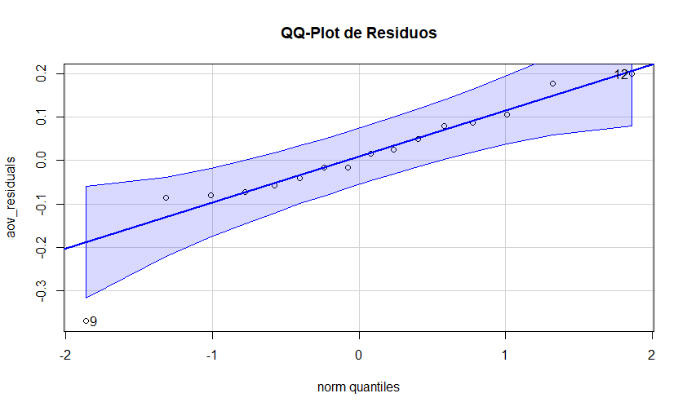

**Figura 7** QQ-Plot de los residuos

El comando bartlett.test(Peso ~ Especie, data = data) realiza la prueba de Bartlett para evaluar la homogeneidad de varianzas de la variable "Peso" entre los diferentes niveles de la variable categórica "Especie" en el conjunto de datos data. Esta prueba es utilizada para comprobar si las varianzas de "Peso" son iguales (homocedasticidad) entre los grupos definidos por "Especie". Si el valor p resultante de la prueba es mayor que un nivel de significancia (por ejemplo, 0.05), se concluye que las varianzas no son significativamente diferentes, es decir, hay homogeneidad de varianzas. Por el contrario, un valor p menor indicaría que existen diferencias significativas en las varianzas entre los grupos. De manera similar, el código bartlett.test(Peso ~ Tratamiento, data = data) y bartlett.test(Peso ~ Malla, data = data) aplican la misma prueba para evaluar la homogeneidad de varianzas de "Peso" en función de los diferentes niveles de las variables categóricas "Tratamiento" y "Malla", respectivamente. Estos análisis permiten verificar si las varianzas son homogéneas entre los grupos definidos por "Tratamiento" y "Malla", lo cual es un supuesto importante para la validez del ANOVA.

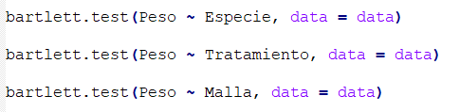

**Figura 8** test de Bartlett para 3 factores independientes.

Los resultados de las pruebas de Bartlett muestran que no hay evidencia de diferencias significativas en las varianzas para las variables "Especie" (valor p = 0.3079) y "Tratamiento" (valor p = 0.575), lo que sugiere que las varianzas son homogéneas entre los grupos definidos por estas variables. Sin embargo, en el caso de la variable "Malla", el valor p es 0.01692, lo cual indica que existen diferencias significativas en las varianzas entre los grupos, sugiriendo que la suposición de homogeneidad de varianzas no se cumple para "Malla".

**Tabla 2** Resultados del test Bartlett para 3 factores independientes

|  |  |  |  |  |
| --- | --- | --- | --- | --- |
| **Variable** | **K-cuadrado de Bartlett** | **Grados de libertad** | **Valor p** | **Conclusión** |
| Especie | 1.0396 | 1 | 0.3079 | No hay evidencia de varianzas diferentes |
| Tratamiento | 0.31441 | 1 | 0.575 | No hay evidencia de varianzas diferentes |
| Malla | 10.203 | 3 | 0.01692 | Hay evidencia de varianzas diferentes |

El código lmtest::dwtest(res.aov) realiza la prueba de Durbin-Watson para evaluar la independencia de los residuos del modelo de ANOVA almacenado en res.aov. La función dwtest() pertenece a la librería lmtest y se utiliza para comprobar si existe autocorrelación en los residuos del modelo. Esta prueba es especialmente importante para identificar si los residuos están correlacionados en una secuencia, lo cual violaría uno de los supuestos clave del ANOVA y regresión lineal



**Figura 9** teste de Durbin-Watson

El resultado de la prueba de Durbin-Watson muestra un estadístico DW de 1.5452 y un valor p de 0.1344. Dado que el valor p es mayor que el nivel de significancia comúnmente utilizado (por ejemplo, 0.05), no hay suficiente evidencia para rechazar la hipótesis nula de que no existe autocorrelación positiva en los residuos del modelo. En otras palabras, los residuos del modelo no presentan una autocorrelación significativa, y por lo tanto, se cumple la suposición de independencia de los errores para el modelo de ANOVA analizado.

El código TukeyMetodo <- HSD.test(res.aov, "Malla", alpha = 0.05, group = T) realiza la prueba de comparaciones múltiples de Tukey HSD (Honest Significant Difference) utilizando el objeto res.aov que contiene los resultados del ANOVA, enfocándose en el factor "Malla". La función HSD.test() proviene de la librería agricolae y se usa para identificar qué pares de niveles de la variable "Malla" son significativamente diferentes en términos de la variable de respuesta (por ejemplo, "Peso" o "WRV") a un nivel de significancia de 0.05. El parámetro group = T organiza los niveles de "Malla" en grupos homogéneos, asignándoles letras que indican cuáles son estadísticamente similares o diferentes. Este resultado es útil para identificar qué mallas presentan diferencias significativas en la variable de respuesta después de realizar el ANOVA.



**Figura 10** test de Tukey

Los resultados de la prueba de Tukey HSD muestran que hay diferencias significativas en el "Peso" entre los diferentes niveles de "Malla". El análisis se realizó con un nivel de significancia del 5% (α = 0.05), utilizando la media cuadrática del error (MSerror = 0.0261) y 10 grados de libertad para el error. La prueba clasificó los niveles de "Malla" en dos grupos homogéneos: la malla de 30 micras fue significativamente diferente de las demás (etiquetada con la letra "a"), mientras que las mallas de 50, 100 y 200 micras no presentaron diferencias significativas entre sí (etiquetadas con la letra "b"). Esto indica que la malla de 30 micras tiene un peso significativamente mayor, mientras que las otras mallas comparten características similares respecto a esta variable. La media del peso fue más alta para la malla de 30 (0.839025) y la más baja para la malla de 200 (0.147925).

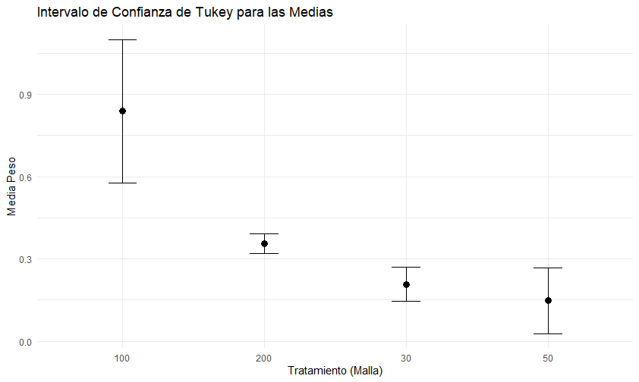

**Figura 11** Varianza y promedio del peso para diferentes mallas.

El gráfico muestra los intervalos de confianza de Tukey para las medias del peso en función de los diferentes niveles de "Malla" (tratamiento). Cada punto representa la media del peso para cada nivel de malla, y las líneas verticales muestran el rango del intervalo de confianza al 95% para cada media.

Observamos que la malla de 30 tiene la media de peso más alta, y su intervalo de confianza no se superpone con los de las otras mallas, indicando que es significativamente diferente de las demás. Las mallas de 50, 100 y 200 tienen intervalos de confianza que se superponen parcialmente, lo que sugiere que no hay diferencias significativas entre ellas. Esto confirma que la malla de 30 se comporta de manera diferente, mientras que las otras mallas tienen valores de peso más similares entre sí.

# CONCLUSIONES Y RECOMENDACIONES

El uso de herramientas estadísticas como el ANOVA, junto con las pruebas de Shapiro-Wilk, Bartlett, Tukey y Durbin-Watson, es fundamental para garantizar la validez de los análisis en estudios experimentales. El ANOVA permite identificar si existen diferencias significativas entre los tratamientos, mientras que las pruebas de Shapiro-Wilk y Bartlett aseguran que se cumplan los supuestos de normalidad y homogeneidad de varianzas, respectivamente. La prueba de Tukey es útil para realizar comparaciones específicas entre los grupos, y la prueba de Durbin-Watson verifica la independencia de los residuos en los modelos de regresión. El uso conjunto de estas herramientas proporciona un enfoque integral y robusto para el análisis estadístico en experimentos con múltiples tratamientos y bloques.

Se recomienda el uso de estas pruebas estadísticas en cualquier estudio experimental donde sea necesario garantizar la validez y la robustez de los resultados. Además, es crucial verificar que se cumplan los supuestos del modelo antes de interpretar los resultados, utilizando las pruebas de normalidad, homogeneidad de varianzas y autocorrelación para asegurar que las conclusiones derivadas del análisis sean confiables.

# REFERENCIAS BIBLIOGRÁFICAS

Chung, M., Haber, E. (2012). Experimental Design for Biological Systems. *SIAM Journal on Control and Optimization*, *50*, 471–489. https://doi.org/10.1137/100791063

Durbin, J., Watson, G. S. (1950). Testing for Serial Correlation in Least Squares Regression: I. *Biometrika*, *37*(3–4), 409–428. https://doi.org/https://doi.org/10.2307/2332391

Edmondson, R. (2020). Multi-level Block Designs for Comparative Experiments Multi-level Block Designs for Comparative Experiments. *Journal of Agricultural Biological and Environmental Statistics*, *25*(4), 500–522. https://doi.org/10.1007/s13253-020-00416-0

Festing, M. F. W. (2014). Randomized Block Experimental Designs Can Increase the Power and Reproducibility of Laboratory Animal Experiments. *ILAR Journal*, *55*(3), 472–476. https://doi.org/10.1093/ilar/ilu045

Gerami, A., Lewis, S.M., Majundar, D., Notz, W. I. (1998). Efficient block designs for comparing dual with single treatments. *Journal Os Statistical Planning and Inference*, *72*(1–2), 247–263. https://doi.org/https://doi.org/10.1016/S0378-3758(98)00035-4

Gomez, K.A., Gomez, A. A. (1984). *STATISTICAL PROCEDURES FOR AGRICULTURAL RESEARCH* (A. I. R. R. I. BOOK (ed.); Second Edi). John Wiley & Sons, Inc.

Hayter, A. J. (1984). March, 1984 A Proof of the Conjecture that the Tukey-Kramer Multiple Comparisons Procedure is Conservative. *Ann. Statist*, *12*(1), 61–75. https://doi.org/10.1214/aos/1176346392

Lei Yang, Y. Y., Zhiguo Ran, Y. L. (2013). A new method for generating random fibre distributions for fibre reinforced composites. *Composites Science and Technology*, *76*, 14–20. https://doi.org/https://doi.org/10.1016/j.compscitech.2012.12.001

Montgomery, D. C. (2013). *Design and Analysis of Experiments* (A. S. University (ed.); Eighth Edi). John Wiley & Sons, Inc.

Patterson, H.D., Williams, E.R., Hunter, E. A. (2009). Block designs for variety trials. *The Journal of Agricultural Science*, *90*(2), 395–400. https://doi.org/https://doi.org/10.1017/S0021859600055507

Razali, N.M., Wah, Y. B. (2011). Power comparisons of Shapiro-Wilk, Kolmogorov-Smirnov, Lilliefors and Anderson-Darling tests. *Journal of Statistical Modeling and Analytics*, *2*(1), 21–33.

Snedecor, G.W., Cochran, W. G. (1989). *Statistical Methods* (IOWA STATE UNIVERSITY PRESS (ed.); 8th Editio). Library or Congress Cataloging-in-Publication Data.

Chung, M., Haber, E. (2012). Experimental Design for Biological Systems. *SIAM Journal on Control and Optimization*, *50*, 471–489. https://doi.org/10.1137/100791063

Durbin, J., Watson, G. S. (1950). Testing for Serial Correlation in Least Squares Regression: I. *Biometrika*, *37*(3–4), 409–428. https://doi.org/https://doi.org/10.2307/2332391

Edmondson, R. (2020). Multi-level Block Designs for Comparative Experiments Multi-level Block Designs for Comparative Experiments. *Journal of Agricultural Biological and Environmental Statistics*, *25*(4), 500–522. https://doi.org/10.1007/s13253-020-00416-0

Festing, M. F. W. (2014). Randomized Block Experimental Designs Can Increase the Power and Reproducibility of Laboratory Animal Experiments. *ILAR Journal*, *55*(3), 472–476. https://doi.org/10.1093/ilar/ilu045

Gerami, A., Lewis, S.M., Majundar, D., Notz, W. I. (1998). Efficient block designs for comparing dual with single treatments. *Journal Os Statistical Planning and Inference*, *72*(1–2), 247–263. https://doi.org/https://doi.org/10.1016/S0378-3758(98)00035-4

Gomez, K.A., Gomez, A. A. (1984). *STATISTICAL PROCEDURES FOR AGRICULTURAL RESEARCH* (A. I. R. R. I. BOOK (ed.); Second Edi). John Wiley & Sons, Inc.

Hayter, A. J. (1984). March, 1984 A Proof of the Conjecture that the Tukey-Kramer Multiple Comparisons Procedure is Conservative. *Ann. Statist*, *12*(1), 61–75. https://doi.org/10.1214/aos/1176346392

Lei Yang, Y. Y., Zhiguo Ran, Y. L. (2013). A new method for generating random fibre distributions for fibre reinforced composites. *Composites Science and Technology*, *76*, 14–20. https://doi.org/https://doi.org/10.1016/j.compscitech.2012.12.001

Montgomery, D. C. (2013). *Design and Analysis of Experiments* (A. S. University (ed.); Eighth Edi). John Wiley & Sons, Inc.

Patterson, H.D., Williams, E.R., Hunter, E. A. (2009). Block designs for variety trials. *The Journal of Agricultural Science*, *90*(2), 395–400. https://doi.org/https://doi.org/10.1017/S0021859600055507

Razali, N.M., Wah, Y. B. (2011). Power comparisons of Shapiro-Wilk, Kolmogorov-Smirnov, Lilliefors and Anderson-Darling tests. *Journal of Statistical Modeling and Analytics*, *2*(1), 21–33.

Snedecor, G.W., Cochran, W. G. (1989). *Statistical Methods* (IOWA STATE UNIVERSITY PRESS (ed.); 8th Editio). Library or Congress Cataloging-in-Publication Data.

# ANEXOS

**Anexo 1.** Artículo utilizado para la recopilación de datos en este estudio

**Anexo 2.** Script de los datos analizados

setwd**(**"D:/Proyectos_GitHub/Diseno_experimental/tarea4/"**)**

library**(**lmtest**)**

library**(**agricolae**)**

library**(**ggplot2**)** # Para la creación de gráficos

library**(**car**)** # Para la verificación de suposiciones

data **=** read.csv**(**file **=** "bauermcnett.csv",sep **=** ';'**)**

str**(**data**)**

data**$**Especie **<-** as.factor**(**data**$**Especie**)**

data**$**Tratamiento **<-** as.factor**(**data**$**Tratamiento**)**

data**$**Malla **<-** as.factor**(**data**$**Malla**)**

str**(**data**)**

res.aov **=** aov**(**Peso **~** Especie **+** Tratamiento **+** Malla , data **=** data**)**

print**(**res.aov**)**

# Si hay normalidad en nuestros datos

aov_residuals **=** residuals**(**res.aov**)**

shapiro.test**(**aov_residuals**)**

# Homosteasis

bartlett.test**(**Peso **~** Especie, data **=** data**)**

bartlett.test**(**Peso **~** Tratamiento, data **=** data**)**

bartlett.test**(**Peso **~** Malla, data **=** data**)**

#Durbin-Watson test

lmtest**::**dwtest**(**res.aov**)**

#Tukey DBCA

TukeyMetodo **<-** HSD.test**(**res.aov, "Malla", alpha **=** 0.05, group **=** T**)**

print**(**TukeyMetodo**)**

# Esta tabla muestra las medias de cada grupo (malla) junto con las letras asignadas que indican los grupos homogéneos según la prueba de Tukey:

# Malla 30 tiene una media de WRV de 0.839025 y está etiquetada con la letra "a", lo que significa que es significativamente diferente de los otros grupos.

# Mallas 50, 100, y 200 tienen medias significativamente más bajas y están etiquetadas con la letra "b", lo que indica que no hay diferencias significativas entre estos tres grupos.

# Gráficos para reportar los resultados

# 1. Histograma de residuos

ggplot**(**data.frame**(**aov_residuals**)**, aes**(**x **=** aov_residuals**))** **+**

geom_histogram**(**binwidth **=** 0.5, color **=** "black", fill **=** "lightblue"**)** **+**

labs**(**title **=** "Histograma de Residuos", x **=** "Residuos", y **=** "Frecuencia"**)** **+**

theme_minimal**()**

# 2. QQ-plot para verificar normalidad

qqPlot**(**aov_residuals, main **=** "QQ-Plot de Residuos"**)**

# 3. Gráfico de dispersión de residuos vs valores ajustados

fitted_values **<-** fitted**(**res.aov**)**

ggplot**(**data.frame**(**Fitted **=** fitted_values, Residuals **=** aov_residuals**)**, aes**(**x **=** Fitted, y **=** Residuals**))** **+**

geom_point**()** **+**

geom_hline**(**yintercept **=** 0, linetype **=** "dashed", color **=** "red"**)** **+**

labs**(**title **=** "Gráfico de Residuos vs Valores Ajustados", x **=** "Valores Ajustados", y **=** "Residuos"**)** **+**

theme_minimal**()**

# 4. Gráfico de medias con intervalo de confianza para el análisis de Tukey

Tukey_plot_data **<-** data.frame**(**Treatment **=** rownames**(**TukeyMetodo**$**groups**)**,

Mean **=** TukeyMetodo**$**means**[**,1**]**,

Lower **=** TukeyMetodo**$**means**[**,1**]** **-** TukeyMetodo**$**means**[**,2**]**,

Upper **=** TukeyMetodo**$**means**[**,1**]** **+** TukeyMetodo**$**means**[**,2**])**

ggplot**(**Tukey_plot_data, aes**(**x **=** Treatment, y **=** Mean**))** **+**

geom_point**(**size **=** 3**)** **+**

geom_errorbar**(**aes**(**ymin **=** Lower, ymax **=** Upper**)**, width **=** 0.2**)** **+**

labs**(**title **=** "Intervalo de Confianza de Tukey para las Medias", x **=** "Tratamiento (Malla)", y **=** "Media Peso"**)** **+**

theme_minimal**()**